Задания по сольфеджио (14.04.2020).
- Напишите гамму Ля-бемоль мажор. Закрасьте неустойчивые ступени, разрешите стрелочками в устойчивые. Отметьте три устойчивые ступени лада.
- Напишите параллельные тональности и их ключевые знаки:
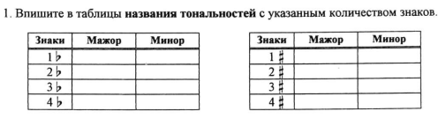
- А) Построить интервалы вверх от этих звуков.

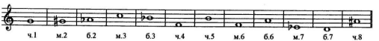

Б) Построить интервалы вниз от этих звуков.

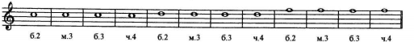

- Построить аккорды от этих звуков вверх.

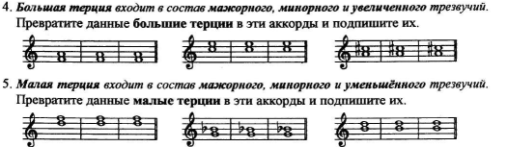

- Спеть с дирижированием: Калмыков-Фридкин. Сольфеджио одноголосие 1Ч. N 360-361.

